【图片新闻】

机关十六党支部党代表参加中国共产党西昌学院第三次代表大会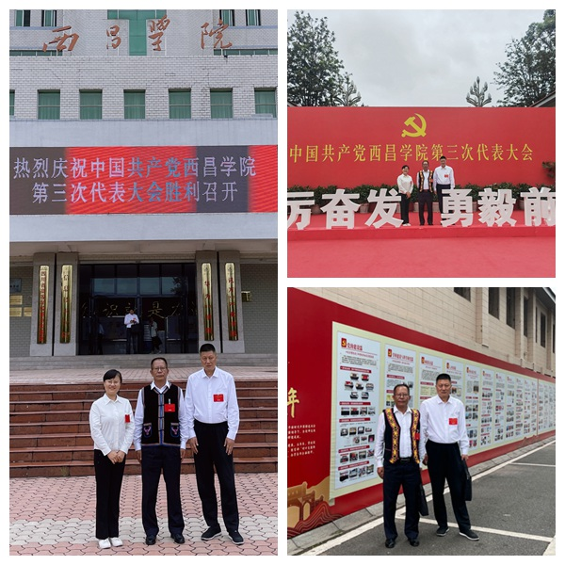
2024年7月11日至13日中国共产党西昌学院第三次代表大会在西昌学院隆重召开。机关十六党支部书记何刚，组织委员胡侠，保卫委员涂伟三位同志参加了大会。

